ΑΜΝΑ

Το αποχαιρετιστήριο μήνυμα και το «ευχαριστώ» του Λ. Αυγενάκη

ΣΠΟΡ /Παρασκευή 26 Μαΐου 2023, 11:41:30 / Τελευταία Ενημέρωση: 16:09 / Πηγή: ΑΠΕ-ΜΠΕ

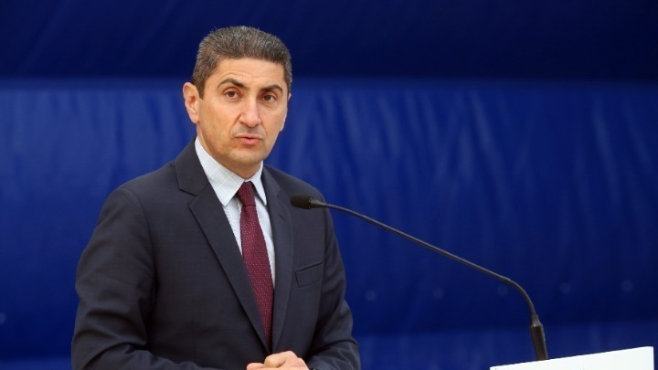

Μετά από σχεδόν τέσσερα χρόνια, διάστημα που τον καθιστά τον μακροβιότερο υφυπουργό Αθλητισμού, ο Λευτέρης Αυγενάκης αποχώρησε σήμερα από το Υφυπουργείο, καθώς αναλαμβάνει καθήκοντα η υπηρεσιακή κυβέρνηση, που θα οδηγήσει τη χώρα στις εκλογές της 25ης Ιουνίου. «Ενας κύκλος κλείνει» αναφέρει σε ανάρτησή του στο facebook ο κ. Αυγενάκης, εκφράζοντας παράλληλα την ευγνωμοσύνη και τις ευχαριστίες του στον Πρωθυπουργό, τους συνεργάτες του, τα στελέχη του Υφυπουργείου και φορείς με τους οποίους συνεργάστηκε όλο αυτό το διάστημα. Απευθύνει επίσης τις ευχαριστίες του στην αθλητική οικογένεια της χώρας και καταλήγει εκφράζοντας την πεποίθηση ότι κατά τη θητεία του ο ελληνικός αθλητισμός άλλαξε «... και τα καλύτερα έρχονται!».

**Αναλυτικά η ανάρτηση του απερχόμενου υφυπουργού Αθλητισμού:**

«ΑΜΕΤΡΗΤΑ ΕΥΧΑΡΙΣΤΩ!  
Ένας κύκλος κλείνει..  
Τέσσερα χρόνια στο χαρτοφυλάκιο του Αθλητισμού κι όμως φαντάζει σαν να είναι χθες ο Ιούλιος του 2019...  
Τέσσερα χρόνια σκληρής καθημερινής δουλειάς, για να κάνουμε ό,τι μπορούσαμε προκειμένου να ενισχυθεί και να αναπτυχθεί ο Αθλητισμός μας.   
Εκτιμώ ότι καταφέραμε πολλά, αν κι έμειναν άλλα τόσα!   
Δεν θα τα πετυχαίναμε, ωστόσο, αν όλοι δεν προσπαθούσαμε ως ομάδα.  
Κι οφείλω αμέτρητα ευχαριστώ, είμαι ευγνώμων σ’ αυτή τη μεγάλη ομάδα που πίστευε και κοπίαζε για να κάνει το όραμα πραγματικότητα κάθε μέρα:   
Στον Πρωθυπουργό, Κυριάκο Μητσοτάκη, για την πλήρη στήριξη και στους συναδέλφους υπουργούς, ιδιαίτερα στη Λινα Μενδώνη, ώστε να τρέξουν και να εφαρμοστούν αρκετές από τις μεταρρυθμίσεις που νομοθετήσαμε και πλέον εφαρμόζονται.  
Ένα πιο μεγάλο ευχαριστώ τους στενούς συνεργάτες μου, στα στελέχη και στους εργαζομένους στο Υφυπουργείο, στις διοικήσεις και στους εργαζομένους των αθλητικών συγκροτημάτων στην Αττική (OAKA, Στάδιο Ειρήνης & Φιλίας, Εθνικό Αθλητικό Κέντρο Νεότητας Αγίου Κοσμά, Εθνικό Αθλητικό Προπονητικό Κέντρο Ολυμπιακού Χωριού) και στα ΕΑΚ της υπόλοιπης χώρας!   
Στις οργανωτικές επιτροπές του EKO Ράλι Ακρόπολις, του ΔΕΗ Ποδηλατικού Γύρου Ελλάδας και των Μεσογειακών Παράκτιων Αγώνων "Ηράκλειο 2023", καθώς και του Ζήσε Αθλητικά.  
Ολη μαζί μια καταπληκτική ομαδα δουλειάς και αποτελέσματος!  
Αλλά και ένα μεγάλο ευχαριστώ σε όλη την αθλητική οικογένεια της Ελλάδας. Μια αθλητική οικογένεια που μεγάλωσε, ωρίμασε. Και τα καλύτερα έρχονται!  
Ο αθλητισμός στη χώρα μας  άλλαξε!  
Κινείται σε σταθερές βάσεις και είμαι ευγνώμων για τη συνεργασία μας όλα αυτά τα χρόνια.   
Προχωράμε Σταθερά Μπροστά!».